广元市迎接中央生态环境保护督察“回头看”
案件督办组工作简报
（第2期 ）
2018年11月10日

广元案件督办组迅速响应 现场核实中央环保督察信访回访件

按照中央生态环保督察“回头看”省案件督办组11月9日信访交办工作要求，11月10日上午，市政府副秘书长、案件督办组副组长赵彬同志牵头，迅速组织市纪委、市委市政府督查室、市环保局相关成员迅速赶赴苍溪县元坝镇天井村4组的杨财勇砂石厂和鑫大鑫搅拌厂现场，通过现场调查、走访周边群众、调阅资料等方式，进行案件核实办理。
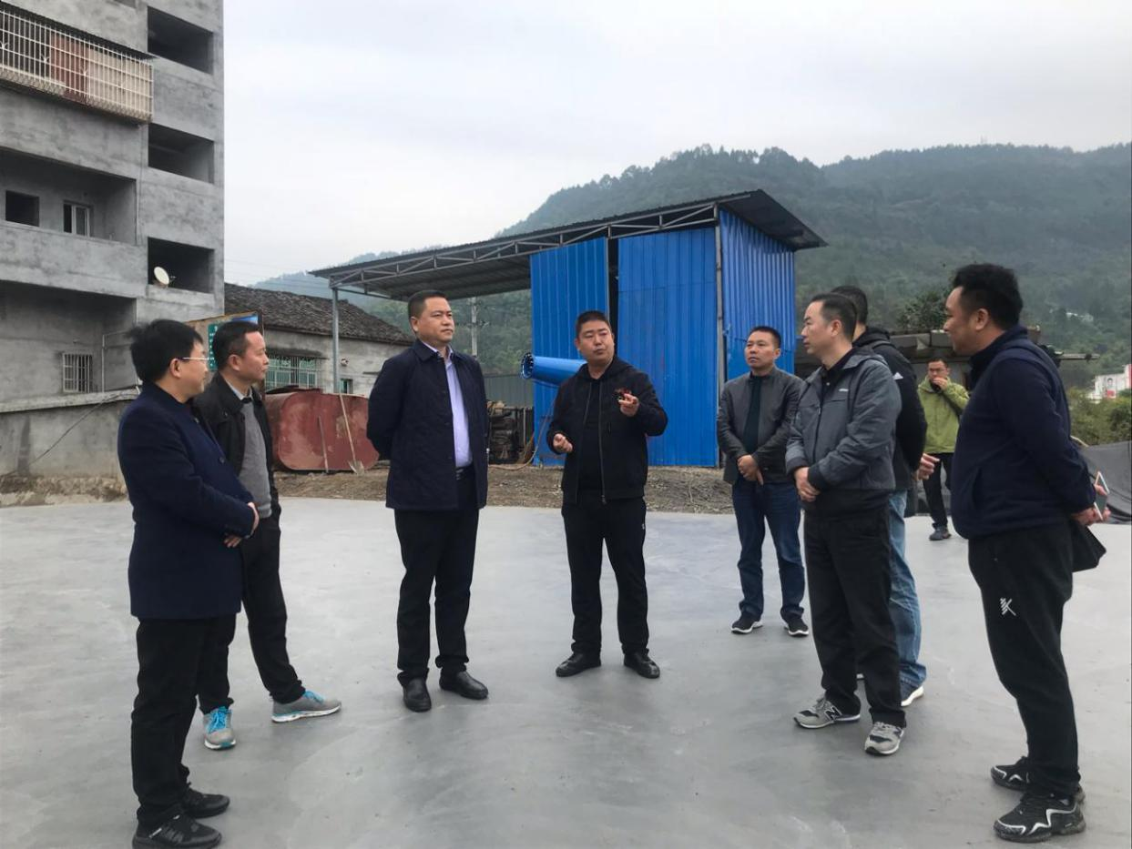
案件督办组现场核查杨财勇砂石厂环境整改情况

赵彬同志要求：要多方联动，共同努力，共建共享和谐美丽的人居生产环境。企业要切实履行环境保护主体责任，进一步加强环境问题整改力度，加强环境信息公开，让周边群众享有环境知情权；当地行业和环境保护行政主管部门要履行好属地监管责任，加大巡查力度，严格执法，加大违法违规行为查处力度；当地党委政府要进一步做好群众工作，倾听并依法依规解决群众合理诉求，妥善化解矛盾纠纷。
目前，该案件正在进一步调查办理中，将按中央生态环保督察“回头看”省案件督办组要求及时办结上报。
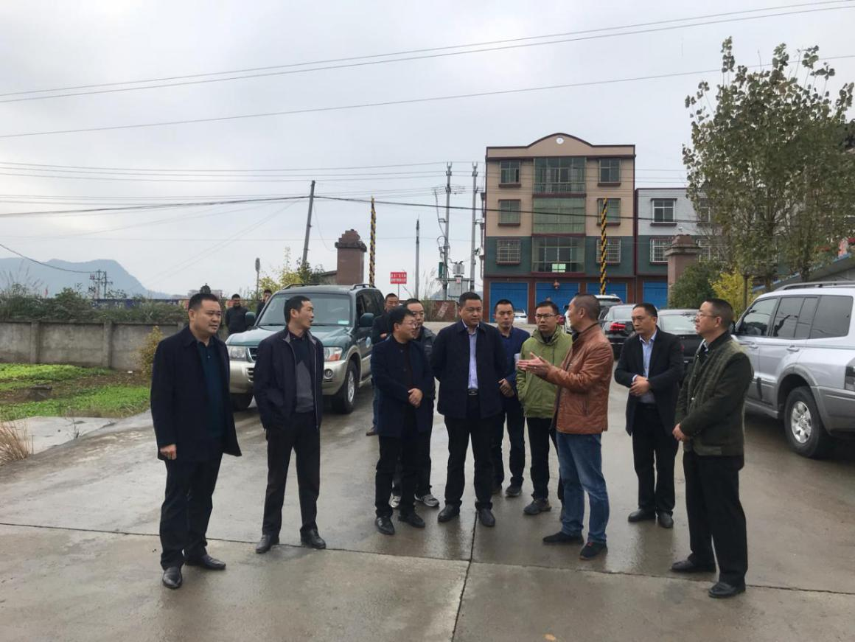
案件督办组现场核查鑫大鑫搅拌厂环境整改情况
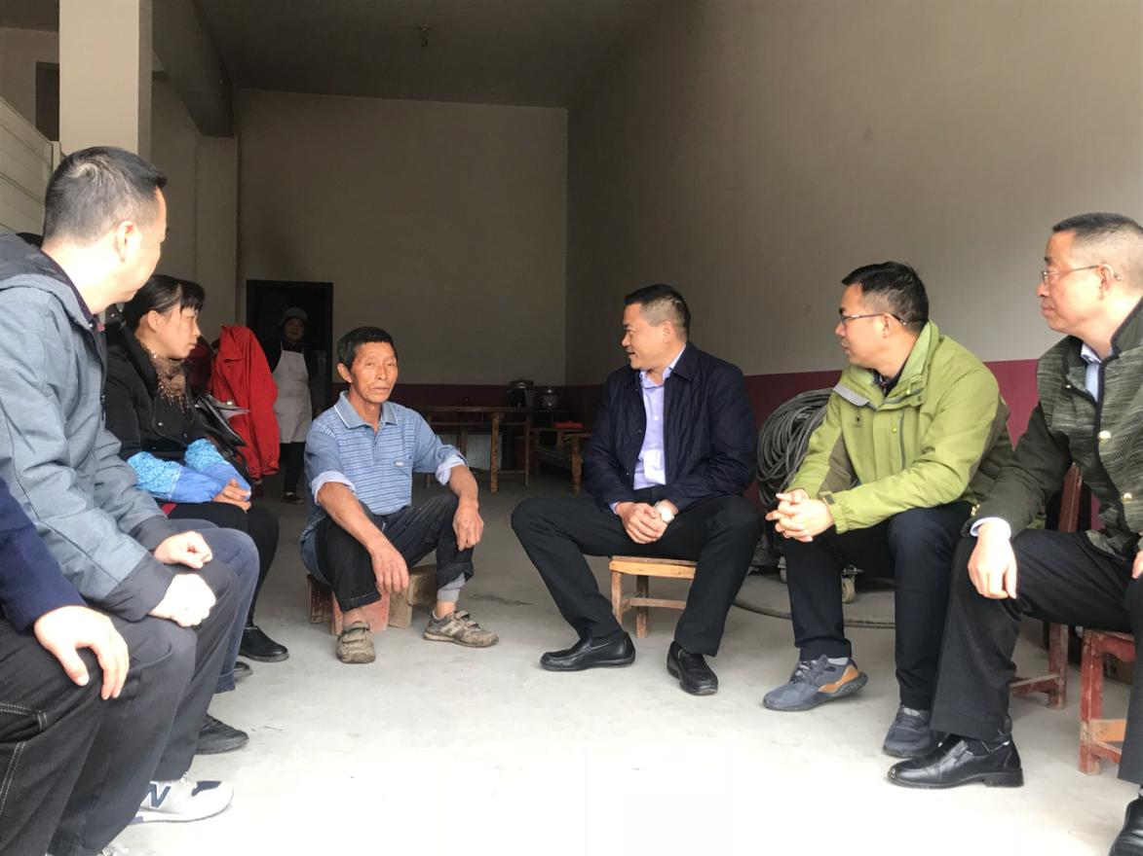
案件督办组走访询问周边群众

报送：综合协调组，文稿材料组，信访维稳组，追责问责组，宣传报道组

